Методическая разработка занятия
Образовательный квест «Спасение Золушки»
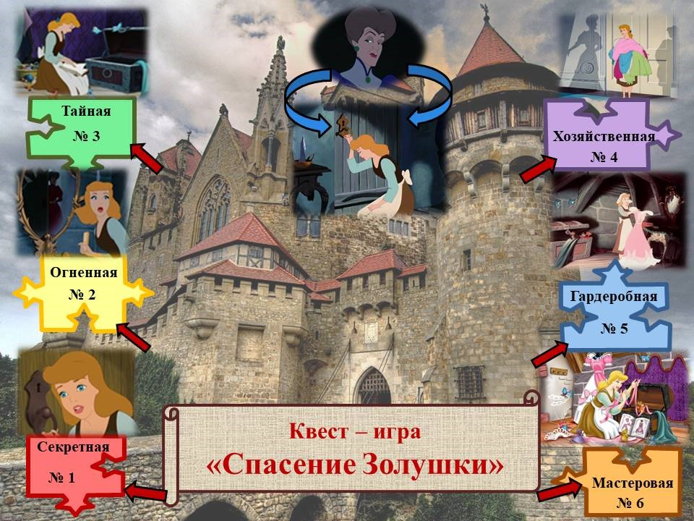

Разработала: Прокопенко Валентина Васильевна, учитель технологии МКОУ «СШ с углубленным изучением отдельных предметов города Жирновска» Волгоградской области

Пояснительная записка
Современному выпускнику школы необходимо научиться решать реальные задачи в противоречивых и сложных условиях современного бытия. Насколько он будет адаптирован к социальной среде, способен оперативно принимать правильное решение, уметь анализировать и контролировать собственную деятельность, зависит, прежде всего, от школы. Школа сегодня должна не просто идти в ногу со временем, она должна опережать время.
И как никогда актуальным в образовательном процессе становится использование в обучении новых педагогических технологий, способствующих формированию умений самостоятельно добывать знания, собирать и извлекать необходимую информацию, выдвигать гипотезы, делать выводы и умозаключения. Именно эти задачи призвана решить одна из новых педагогических технологий – технология квест. Цель любого квеста – выполнить последовательность заданий и, следуя заданным правилам, достичь цели. Квест не только позволяет каждому участнику проявить свои знания, способности, но и способствует развитию коммуникационных взаимодействий между игроками, что стимулирует общение и служит хорошим способом сплотить играющих.
Квест - уроки позволяют обучающимся стать активными организаторами процесса обучения, создают условия для самостоятельного извлечения и закрепления знаний с опорой на научно-практическую деятельность.
Данная разработка предполагает в игровой форме закрепить приобретенные знания по теме «Уход за одеждой», создает возможность для применения этих знаний на практике, в условиях, приближенных к жизни. Задания квеста разработаны таким образом, что при прохождении каждого этапа игры, обучающимся необходимо самостоятельно принимать решения, выстраивать отношения в команде. Они приобретают новый опыт социализации, который, несомненно, пригодится им в будущем.
Методическая разработка динамична, может видоизменяться на основании имеющейся материальной базы кабинета, школы.
В процессе урока обучающиеся должны научиться работать в команде, применять имеющиеся знания в поисках решения проблемных ситуаций в условиях новых учебных задач.

Образовательный квест «Спасение Золушки»
Предмет: Труд (технология) 7 класс
Тема изучения: «Уход за одеждой»
Время выполнения квеста - 90 минут.
Количество участников - до 12 человек.
Цель: расширение образовательного пространства посредством внедрения новых инновационных образовательных технологий в урочной деятельности.
Задачи:
- формировать поисково-исследовательские навыки учащихся;
-развивать способность применять имеющиеся знания в поисках решения проблемных ситуаций в условиях новых учебных задач;
- воспитывать чувство дружбы, товарищества, умения работать в команде.
Реквизит: письмо Золушки; правила игры – «правила мачехи Тремейн»; карточки с заданиями; интерактивный экран – маршрутная карта квеста; образцы тканей для опытов; утюг; гладильная доска; паутинка; детали аппликации; спиртовка; пинцет; этикетки; ярлычки с одежды; таблица «Определение вида волокон ткани»; карта «Символы по уходу за одеждой»; видеоролик «Стирка».
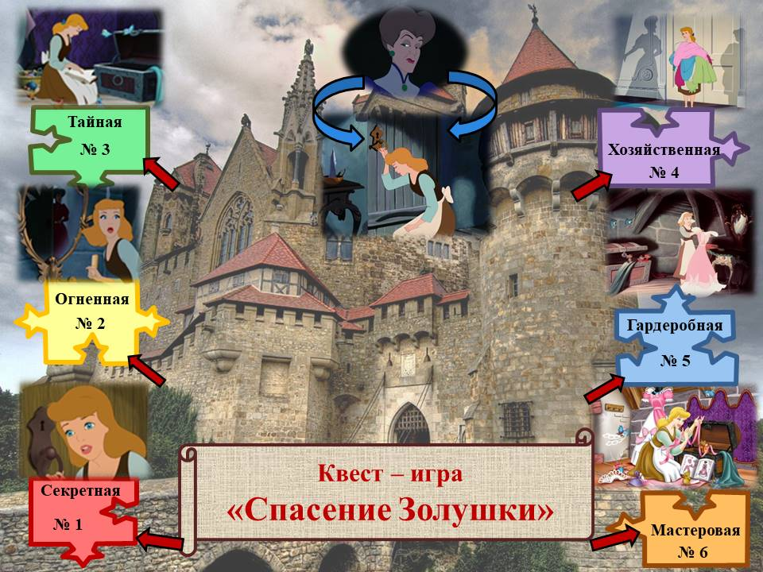

(Слайд 1). Начало игры https://disk.yandex.ru/i/u4kwL7gf2b9XzA
Сюжет:
Однажды в замок приходит приглашение на королевский бал, устроенный по случаю возвращения принца, который на этом балу должен выбрать себе невесту. Леди Тремейн соглашается взять Золушку на бал, если она сделает всю работу по дому и найдёт себе подходящее платье. Когда Золушка заходит в свою комнату, то обнаруживает, что мышки перешили старое платье в прекрасный наряд. Девушка спускается к мачехе и сводным сёстрам, но увидев её наряд, Анастасия и Дризелла разрывают платье на части. Затем Тремейн и её дочери уезжают, оставив Золушку в слезах. Добрая фея-крёстная помогает ей попасть на бал. Золушка на балу танцует с принцем, и влюбляется в него. В полночь «таинственная незнакомка» бросается бежать, оставив на лестнице хрустальную туфельку. На следующее утро король издаёт указ, чтобы каждая девушка в королевстве примерила туфельку в обязательном порядке, и кому она придётся в пору — та и станет женой принца. Тем временем леди Тремейн узнаёт, кто была эта таинственная незнакомка на балу, и запирает Золушку в тайной комнате.
(Слайд 2). Письмо Золушки: «Дорогие ребята! С добрым голубем посылаю вам это письмо. Злая мачеха закрыла меня в тайной комнате, чтобы я не смогла встретиться с принцем. Мне очень нужны помощники, которые смогут пройти все испытания и освободить меня. Мачеха приготовила для вас очень трудные задания, но я верю в ваши знания, настойчивость и дружбу! К письму прилагаю правила, которые требовала неукоснительно соблюдать злая мачеха Тремейн. При каждом правильном выполнении задания, мачеха будет терять свою силу. Прошу вас не отступайте от намеченной цели и смело идите только вперед! Ваша Золушка»
(Слайд 3) «Правила мачехи Тремейн:
- Команды выбирают путь самостоятельно, в любом порядке, но не могут одновременно проходить один и тот же этап;
- Задания должны выполнять все члены команды по очереди (капитан команды может помочь участнику только один раз);
- При невыполнении задания, чтобы двигаться дальше, команда должна отдать одного игрока или выполнить дополнительное задание;
- Команда может один раз воспользоваться подсказкой, при использовании подсказки во второй раз, команда теряет одного игрока;
- Команда должна неукоснительно соблюдать правила прохождения каждого этапа».
Маршрутная карта игры «Спасение Золушки»
№ | Этапы | Отметка  о прохождении
  № 1 | Красная комната № 1 «Секретная»  1. Задание  «Немой продавец»  2. Задание  «Переведи»
№ 2 | Желтая комната № 2 «Огненная»  1. Задание  «Поможет огонь и дым»  2. задание  «Не верю-проверю»
№ 3 | Зеленая комната № 3 «Тайная»  1. Задание  «Инфографика»  2. Задание  «Расшифруй»  3. Задание  «Поставь знак»
№ 4 | Фиолетовая комната № 4 «Хозяйственная  1. Задание  «Знаем – поможем»»  2. Задание  «Найди ошибку»  3. Задание  «Что неправильно»  4. Задание  «Почему это случилось»
№ 5 | Голубая комната № 5 «Гардеробная»  1. Задание  «Найди свое место»  2. Задание  «Сложи правильно»
№ 6 | Оранжевая комната № 6 «Мастеровая»  1. Задание  «Иголка в умелых руках»  2. Задание  «Утюг - помощник»  3. Задание  «Правильный порошок»
Учитель: Вы готовы пройти испытания, чтобы освободить Золушку?
И так, в путь!
На экране все испытания интерактивной игры «Спасение Золушки». Перед уроком вы разделились на две команды, выбрав листочки определенного цвета. На листочках напишите название вашей команды и свое имя. Этот листочек будет прикрепляться к пазлу каждого этапа. Команда получила маршрутный лист. Вы должны пройти 6 комнат и собрать 6 пазлов, чтобы получить подсказку и освободить Золушку. Команда самостоятельно выбирает любой маршрут, любую комнату и направляет своего игрока в эту комнату для выполнения задания. Пока игрок не выполнит задание, двигаться дальше нельзя. Он получает дополнительное задание или выбирает подсказку:
1 раз простую с помощью (использование учебника 7класс «Технология», тетрадь по технологии);
2 раз с потерей (при выполнении задания, игрок выбывает из команды).
В одной комнате не могут находиться одновременно две команды.
Выбирайте маршрут и действуйте!
Я объявляю начало игры!
(Слайд 4). Схема игры.

Красная комната № 1 «Секретная»:
Задание №1 «Немой продавец».
Рекламные представители заслуженно называют этикетку «немым» продавцом!
Почему при покупке одежды необходимо обращать внимание на вид ткани, из каких волокон она изготовлена?
Определите по предложенным этикеткам сырьевой состав изделия.
(Этикетка с сырьевым составом ткани)
Задание №2 «Переведи».
Что делать, если сырьевой состав написан на иностранном языке?
С помощью таблицы: «Международные обозначения состава тканей» по предложенной этикетке определите сырьевой состав изделия.

Желтая комната № 2 «Огненная»:
Задание №1 «Поможет огонь и дым».
Нередко информация на этикетке либо отличается от фактического состава тканей либо вообще отсутствует. Как можно в домашних условиях проверить ткань на наличие натуральных или химических волокон?
По предложенным образцам определить опытным путем наличие ткани из химических волокон. Для определения можете воспользоваться таблицей. (Спиртовка, пинцет, образцы тканей из натуральных и химических волокон)
Инструктаж по охране труда:
- прочно удерживать пинцет с волокнами ткани;
- не подносить близко руки к огню;
- после задания загасить спиртовку;
- обязательно вымыть руки после выполнения данного задания.

Задание №2 «Не верю - проверю».
Как можно в домашних условиях определить вид ткани из натуральных волокон? По предложенным образцам определить опытным путем наличие ткани из волокон животного происхождения. (Спиртовка, пинцет, образцы тканей: хлопок, лен, шерсть, габардин или любое химическое волокно)
Инструктаж по охране труда:
1. прочно удерживать пинцет с волокнами ткани;
2. не подносить близко руки к огню;
3. после задания загасить спиртовку;
4. обязательно вымыть руки после выполнения данного задания.

Зеленая комната № 3 «Тайная»:
Задание №1 «Тайные знаки».
Тайные знаки на бирках. Мы встречаемся с ними при покупке каждой новой вещи. Международный стандарт - «ISO 3758:2012. Изделия текстильные. Маркировка по уходу с использованием символов». С 1 января 2016 года в качестве национального стандарта РФ вводится аналог стандарта - «ГОСТ ISO 3758—2014. Изделия текстильные. Маркировка символами по уходу».
На какие группы делятся символы на ярлыках изделий.
Разложите предложенные символы по группам в зависимости от назначения.
(карточки с символами, карта-основа с ячейками: стирка, отжим, сушка, глажка, отбеливание, чистка)
Задание №2 «Расшифруй».
Этикетки необходимо сохранять, чтобы не забыть правила ухода за изделием. В химчистке у вас не примут изделие без этикетки. Почему?
Расшифровать бирку предложенного изделия и записать рекомендации по уходу за ним (можно использовать приложение в телефоне).
(бирка изделия, ссылка на приложение в Интернете)
Задание №3 «Поставь знак на свое место».
По предложенной бирке изделия определить возможность чистки данного изделия конкретным чистящим средством. На основании бирки поставить запятую в предложении «СТИРАТЬ нельзя ЧИСТИТЬ».

Сиреневая комната № 4 «Хозяйственная»:
Задание №1 «Знаем - поможем».
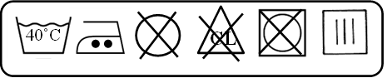
Наташе подарили на день рождения красивый джемпер. Она с радостью надела его в школу, но на переменке в столовой ее случайно облили чаем. Девочка очень расстроилась. После школы Наташа решила постирать изделие до прихода мамы с работы. Так как стиральной машиной она не умела пользоваться, то постирала руками и очень хорошо прополоскала. Отжав джемпер, девочка повесила его на батарею, чтобы быстрее высушить. Когда мама пришла с работы, Наташа ей все рассказала и объявила, что уже постирала изделие. Мама спросила дочь, соблюдала ли она правила по уходу за джемпером и показала ей бирку, которую вы видите выше. Они вместе сняли с батареи изделие, которое перекосилась и было очень мятым.
Что неправильно сделала Наташа, какое правило она нарушила?
Задание №2 «Найди ошибку».
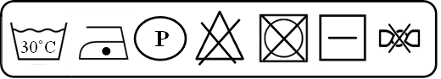
Оля перешла в 7 класс, и мама объявила за обедом, что дочь стала совсем взрослой. Она сказала, что теперь они вместе будут выполнять домашние обязанности. Девочка очень обрадовалась, так как до этого ей разрешали только мыть посуду, да пылесосить. Когда мама уехала в командировку, Оля решила постирать свою одежду. Аккуратно запустила в стиральную машину свое платье, включила щадящий режим и стала ждать. Как только изделие постиралось, девочка достала платье и с ужасом обнаружила, что оно стало похоже на сжатую тряпочку.
Что неправильно сделала Оля, какое правило она нарушила?
Задание №3 «Что неправильно».
Просмотр видеоролика «Стирка».
Что неправильно сделал герой видеоролика?
(видеоролик «Стирка») https://disk.yandex.ru/i/djNB2x-4ol8Efw
Задание №4 «Почему это случилось»
Ситуация № 1, Ситуация № 2
Определите по картинкам:
- Что случилось?
- Что необходимо было сделать, чтобы это не произошло?

Голубая комната № 5 «Гардеробная»:
Задание №1 «Найди свое место».
Разложите изделия по правилам их хранения.
(карточки с правилами, карточки - картинки: шкаф, сундук, вешалка, чехол для хранения одежды, коробка, чемодан; карта-основа с ячейками: хранение верхней одежды, чулочно-носочных изделий, нательного белья, головных уборов)
Задание №2 «Сложи правильно».
Сложите изделия по правилам (футболка, джинсы, носки, колготки)

Оранжевая комната № 6 «Мастеровая»:
Задание №1 «Иголка в умелых руках».
Вы перелезали через забор и зацепились за гвоздь. Вот ваша дырка (на ткани).
Выполните ремонт порванного изделия с помощью ручных стежков.
(иголка, нитки, образец ткани с дыркой, утюг, гладильная доска)
Задание №2 «Утюг-помощник».
Вы перелезали через забор и зацепились за гвоздь. Вот ваша дырка (на ткани).
Выполните ремонт порванного изделия с помощью аппликации и клеевой паутинки (образец ткани с дыркой, утюг, гладильная доска, детали аппликации и паутинка или клеевая аппликация).
Задание №3 «Правильный порошок».
У хорошей хозяйки всегда есть стиральный порошок. Чтобы правильно использовать его при стирке, надо знать возможности различных синтетических моющих средств (СМС), учитывая вид ткани, её окраску и загрязнённость.
Подберите к предложенным изделиям СМС.
Инструктаж по охране труда:
1. коробки не нюхать;
2. обязательно вымыть руки после выполнения данного задания.
Итог квеста.
Заполнение оценочного листа. Подсчет баллов. Подведение итогов.
Учитель: Я прошу капитанов команд представить собранные пазлы и указать место расположения письма с тайного письма – подсказки, которое укажет, где спрятан золотой ключ: «Подсказка за часами. Взять письмо. Тайную надпись проявите при помощи утюга. Найдите портрет Золушки. К нему прикреплена подсказка, где спрятан волшебный ключ». Портрет нужно проявить при помощи горячего утюга.
Зашифрованная подсказка. Расшифровать при помощи шифра криптографии «Пляшущие человечки». Расшифровка: «За школьной доской».
Тайное письмо – подсказка, прикрепленная к ключу:
«Ищите подсказку за зеркалом».
Как только команда найдет волшебный ключ от подвала – злобные силы мачехи Тремейн иссякнут, и Золушка будет свободна. Команды подводят итоги игры.
Учитель: Я объявляю команду - победителя (или команды - победителей).
(Слайд 5) https://disk.yandex.ru/i/On8s0H0hJZq7ag

Освобождение Золушки. Можно использовать ученицу старших классов или видеозапись со словами благодарности к участникам игры.

Рефлексия «Кейс, корзина, мельница»
Я попрошу вас написать на стикерах, что вы вынесите от работы на уроке и готовы забрать с собой, положить в чемодан, или то, что оказалось ненужным, бесполезным и что можно отправить в мусорную корзину, или то, что оказалось интересным, но пока не готовым к употреблению на данное время, это надо перемолоть на мельнице. Листочки прикрепите на интерактивный экран
(Слайд 6).
Учитель: Всех вас ждет награда от Золушки: фото в красивом платье Золушки, медали, сладкие призы, фото на фоне волшебного замка Золушки.
(Слайды 7-8).

Источники информации:
- «Живые» квесты в образовании[Электронный ресурс]:Электрон.ст. – Режим доступа: http://nsportal.ru/shkola/obshchepedagogicheskie- tekhnologii /
library/2013/01/29/zhivye-kvesty-v-obrazovanii Загл. с экрана.
- Использование технологий веб-квеста как интерактивной образовательной среды для активизации учебной деятельности учащихся и развития сетевого взаимодействия. [Электронный ресурс]:Электрон. ст. – Режим доступа:http://vio.uchim.info/Vio_124/cd_site/articles/art_3_6.htm- Загл. с экрана
- Киселев Г.М. Информационные технологии в педагогическом образовании: Учебник / Г.М. Киселев, Р.В. Бочкова. — 2-е изд., перераб. и доп. — М.: Издательско-торговая корпорация «Дашков и К°», 2014. — 304 с.
- Полат Е.С. Новые педагогические и информационные технологии в системе образования / Е.С. Полат. – М: Издательский центр «Академия». – 2002. – с. 272.
- Селевко Г.К. Педагогические технологии на основе дидактического и методического усовершенствования УВП. – М.: НИИ школьных технологий, 2005. – 288 с.
- Приложения к квесту «Спасение Золушки» https://disk.yandex.ru/d/vO3Wulqd4EbrKA

ПРИЛОЖЕНИЯ
Маршрутная карта квест – игры «Спасение Золушки»
Команда ____________________________________________________

Красная комната № 1 «Секретная»
Задание №1
Изделие № 1 |  | Изделие № 3
Изделие № 2 |  | Изделие № 4
Задание №2
Изделие № 1 |  | Изделие № 2
ДОПОЛНИТЕЛЬНОЕ ЗАДАНИЕ

Желтая комната № 2 «Огненная»
Задание № 1 | Образец № 1 |  | Образец № 3
Задание № 1 | Образец № 2 |  | Образец № 4
Задание № 2 | Образец № 1 |  | Образец № 3
Задание № 2 | Образец № 2 |  | Образец № 4
ДОПОЛНИТЕЛЬНОЕ ЗАДАНИЕ

Зеленая комната № 3 «Тайная»
Задание № 1
Задание № 2 | Образец № 1
Задание № 2 | Образец № 2
Задание № 3 | Образец № 1
Задание № 3 | Образец № 2
Задание № 3 | Образец № 3
ДОПОЛНИТЕЛЬНОЕ ЗАДАНИЕ

Сиреневая комната № 4 «Хозяйственная»
Задание № 1
Задание № 2
Задание № 3
Задание № 4
ДОПОЛНИТЕЛЬНОЕ ЗАДАНИЕ

Голубая комната № 5 «Гардеробная»
Задание № 1
Задание № 2
ДОПОЛНИТЕЛЬНОЕ ЗАДАНИЕ

Оранжевая комната № 6 «Мастеровая»
Задание № 1
Задание № 2
Задание № 2
ДОПОЛНИТЕЛЬНОЕ ЗАДАНИЕ

Красная комната № 1 «Секретная»
1
Задание №1 «Немой продавец»
Рекламные представители заслуженно называют этикетку «немым» продавцом!
Почему при покупке одежды необходимо обращать внимание на вид ткани, из каких волокон она изготовлена?
Определите по предложенным этикеткам сырьевой состав изделия.
Найдите изделие, которое имеет больше натуральных волокон.

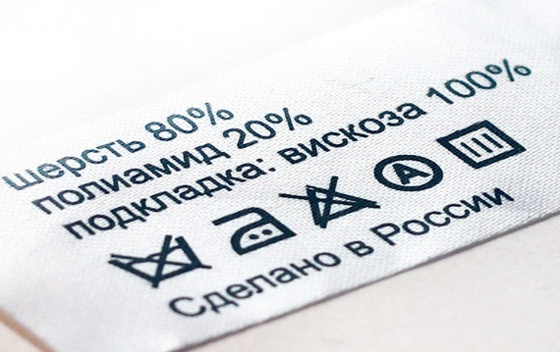
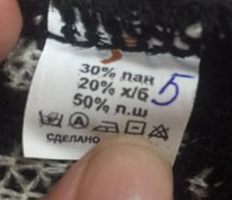

Изделие № 2
Изделие № 1

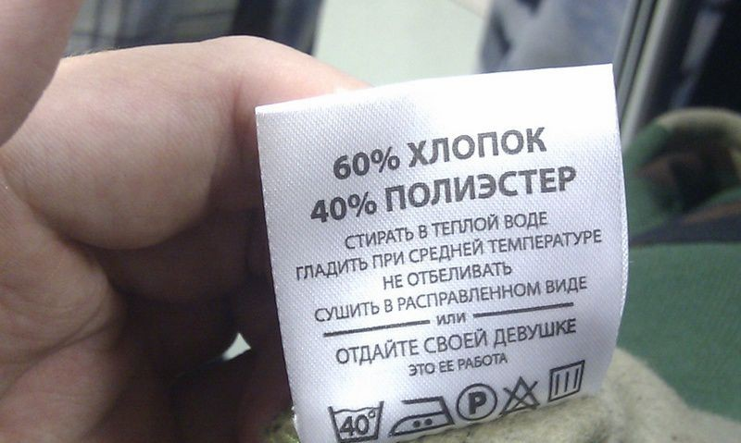
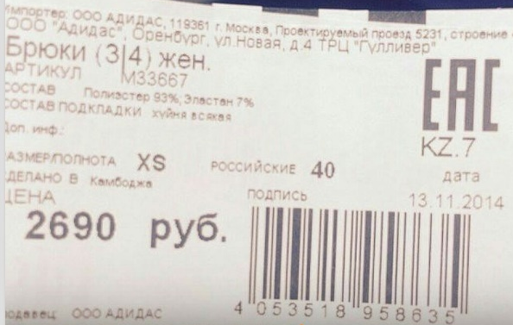

Изделие № 3
Изделие № 4

Карточка ответа команды «……………………….»
Изделие № 1 |  | Изделие № 3
Изделие № 2 |  | Изделие № 4

Задание №2 «Переведи».

Что делать, если сырьевой состав написан на иностранном языке?
С помощью таблицы: «Название тканей» определите сырьевой состав изделия по предложенным этикеткам.
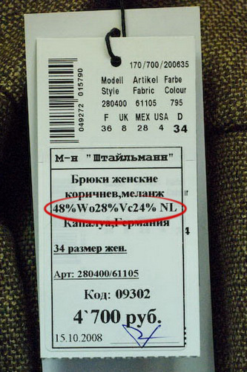
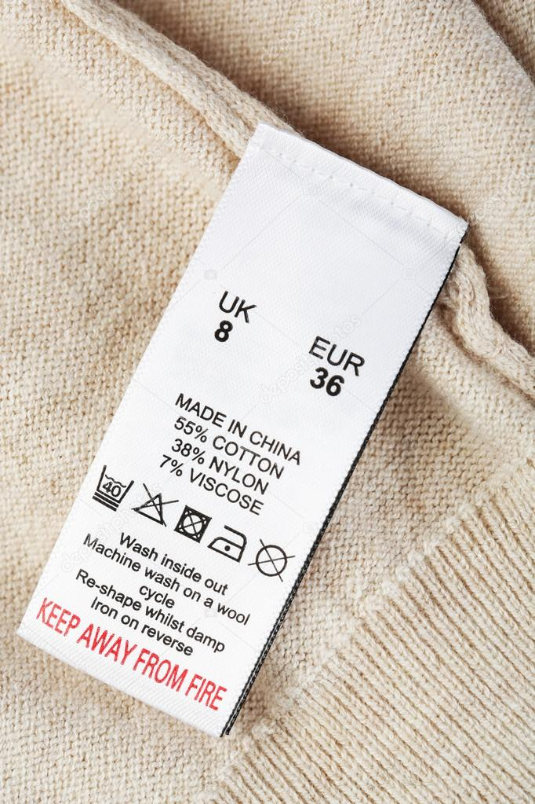

Изделие № 2
Изделие № 1

Карточка ответа команды «……………………….»
Изделие № 1 |  | Изделие № 2

НАИМЕНОВАНИЕ ТКАНЕЙ

AC Acetato/Acetate/Acetat/Acetate - ацетатное волокно
AF Sonstlge fasem/Another fibre/Autres fibres, EA - другие волокна
AK Acrilica/Acrylique/Acrilico/Acrylik - акрил
CA Canapa/Hemp/Hant/Chanvre - волокно из пеньки, конопли
Co Cotone/Cotton/Baumwolle/Coton - хлопок
Cu Cupro - медно-аммиачное волокно
EA, EL Comma/Bubber/Elastodien/Elastodiene/Elasthan/Elasthanne - эластан
HA Pelo/Hair/Haar/Poil - щетина, волосяная нить, ворс
HL Limisto/Union Linen/Halbleinen/Metis - лён с примесями, полульняное волокно
Li Lino/Linen-Flax/Flachs/Linen/Lin - лён
Ly Laychra/Laycra - лайкра
Ma Modacrilice/Modacrylin/Modacryl/ Modacrylique - модифицированный акрил
Md Modal - модифицированное вискозное волокно
Me Metall/Metal/Meta - металлизированная нить
MF, Microfiber – микрофибра
NY Naylon/Polyamide - нейлон, полиамид
PA Polyacrylic/Polyacryl - полиакрил
PL, PES Poliestere/ Polyester - полиэстерное, полиэфирное волокно
PE Polietilen/Polyethylene/PoLietileno - полиэтиленовое волокно
PP Polipropilene - полипропиленовое волокно
PU Poliuretanica/Polyurethane/Polyurethan - полиуретановое волокно
PVC PVCF Polyvinylchloride/Polyvinylchlorid/Polyvinylchloride fibre - поливинилхлорид, полихлорвинил
RA Ramie - волокно из крапивы
RS Rubber artificial - резина, искусственный каучук
JU Juta/Jute - джут
SE Seta/Silk/Seide/Soie - шёлк
SW Silkworm - тутовый шелкопряд
TA Triacetato/Triacetate/Triacetat - триацетат
TR Residut tessili/Textile residual/Restlich Textil/Residu Textile - производственные ткацкие остатки
VI Viscosa/Viscose - вискоза
WA Angora/Karin - шерстяное волокно из ангорской козы
WO Lana/Wool/Woole/Lane/Laine/Wolle - шерсть
WK Cammello/Camel/Kamel/Chamean - верблюжья шерсть
WL Lama/Liama - шерстяное волокно из ламы
WM Mohair - мохер, выделанная особым способом шерсть ангорской козы
WS Kashmir/Cashemire/Cashmere/Kaschmir - кашемир
WP Alpaca/Alpaka - шерсть альпака
WY Yach/Yak/Yack - шерсть яка

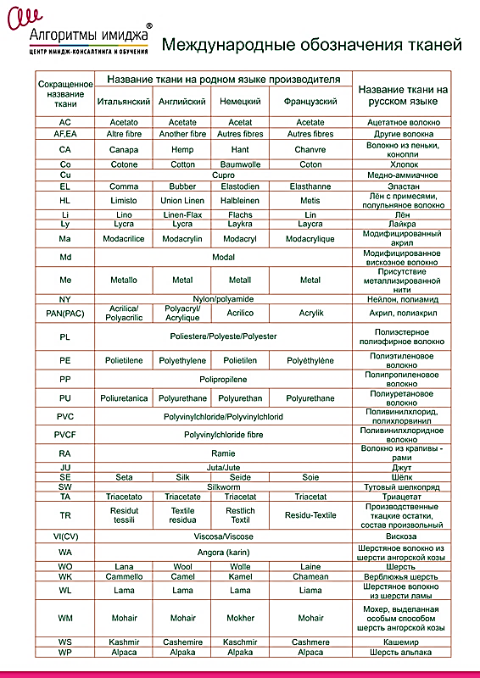

Желтая комната № 2 «Огненная»
2
Задание №1 «Поможет огонь и дым».
Нередко информация на этикетке либо отличается от фактического состава тканей либо вообще отсутствует. Как можно в домашних условиях проверить ткань на наличие натуральных или химических волокон?
По предложенным образцам определить опытным путем наличие ткани из химических волокон. Для определения можете воспользоваться таблицей.
Инструктаж по охране труда:
- прочно удерживать пинцет с волокнами ткани;
- не подносить близко руки к огню;
- после задания загасить спиртовку;
- обязательно вымыть руки после выполнения данного задания.

Задание №2 «Не верю - проверю».
Как можно в домашних условиях определить вид ткани из натуральных волокон? По предложенным образцам определить опытным путем наличие ткани из волокон животного происхождения.
Инструктаж по охране труда:
- прочно удерживать пинцет с волокнами ткани;
- не подносить близко руки к огню;
- после задания загасить спиртовку;
- обязательно вымыть руки после выполнения данного задания.

Волокно | Поверхность ткани | Смятие в месте перегиба | Характер горения и вид сгораемого волокна | Запах при горение
Хлопок | Рыхлая, шероховатая, матовая | Сминается | Полное сгорание, пепел рассыпается, зола светло - серая | Жжёной бумаги
Шерсть | Рыхлая, шероховатая, пушистая, матовая | Не сминается | Горение медленное с образованием хрупкого шарика на конце нити | Жжёного рога
Натуральный шёлк | Гладкая, блестящая | То же | То же | То же
Ацетатное | То же | Сминается | Горит быстро, на конце нити образуется спёкшийся бурый шарик, при вынесении из пламени затухает | Уксуса
Вискозное | То же | То же | Полное сгорание, пепел рассыпается, зола светло - серая | Жжёной бумаги
Полиамидное | То же | Не сминается | Плавится с образованием мягкого шарика на конце | Без запаха
Полиэфирное | Гладкая, матовая | То же | Плавится с образованием твёрдого шарика на конце | То же

Карточка ответа команды «……………………….»
Задание № 1 | Образец № 1 |  | Образец № 3
Задание № 1 | Образец № 2 |  | Образец № 4
Задание № 2 | Образец № 1 |  | Образец № 3
Задание № 2 | Образец № 2 |  | Образец № 4

Зеленая комната № 3 «Тайная»:
3
Задание №1 «Тайные знаки».

Тайные знаки на бирках. Мы встречаемся с ними при покупке каждой новой вещи. Международный стандарт - «ISO 3758:2012. Изделия текстильные. Маркировка по уходу с использованием символов». С 1 января 2016 года в качестве национального стандарта РФ вводится аналог стандарта - «ГОСТ ISO 3758—2014. Изделия текстильные. Маркировка символами по уходу».
На какие группы делятся символы на ярлыках изделий.
Стирка | можно стирать | щадящая стирка | деликатная  стирка | стирать  при t˚ | стирка запрещена | ручная стирка | не отжимать
Отбеливание | можно отбеливать | отбеливать без хлора | отбеливать без хлора | нельзя отбеливать | 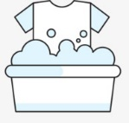 |  | 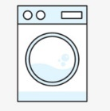
Чистка | сухая  чистка | любой растворитель | кроме триклорэтилена | щадящая  чистка | мягкие растворители | щадящая чистка | чистка запрещена
Глажение | можно гладить | гладить при  t˚ 110 | гладить при  t˚ 150 | гладить при  t˚ 200 | не  отпаривать | не  гладить | 
Отжим | можно отжимать | щадящий отжим | деликатный отжим | отжим при низкой t˚ | отжим при средней t˚ | отжим при высокой t˚ | нельзя отжимать
Сушка | можно сушить | сушить разложенным | сушить вертикально | сушить горизонтально | сушить  в тени | не  сушить | 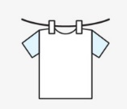
Разложите предложенные символы по группам в зависимости от их назначения (см. Приложение Лото «Символы по уходу за одеждой»)

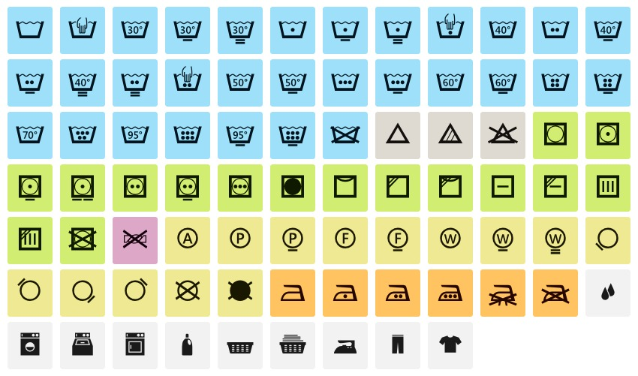

Задание №2 «Расшифруй».
Этикетки необходимо сохранять, чтобы не забыть правила ухода за изделием. В химчистке у вас не примут изделие без этикетки. Почему?
Расшифровать бирку предложенных изделий и записать рекомендации по уходу за ним (можно использовать приложение в телефоне или в Интернете).
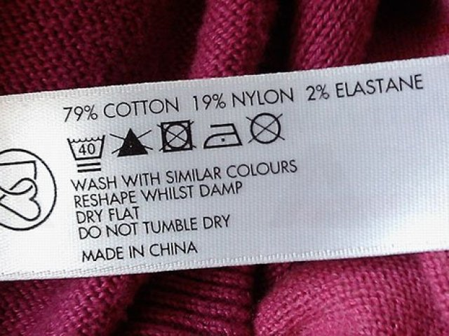
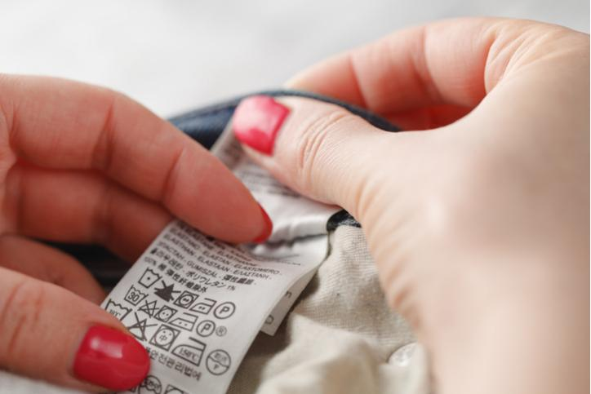

Изделие № 2
Изделие № 1

https://yablyk.com/097212-prilozhenie-istirka-pomozhet-v-pravilnom-uxode-za-vashej-odezhdoj/

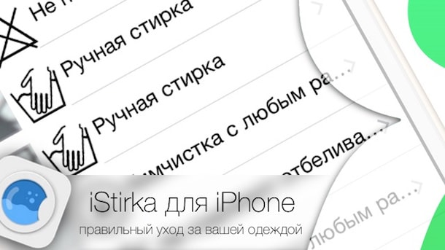

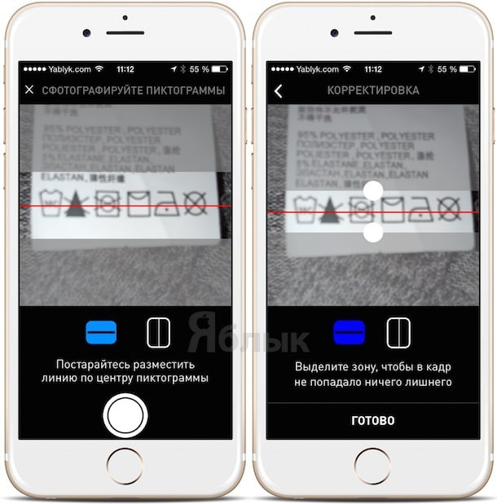
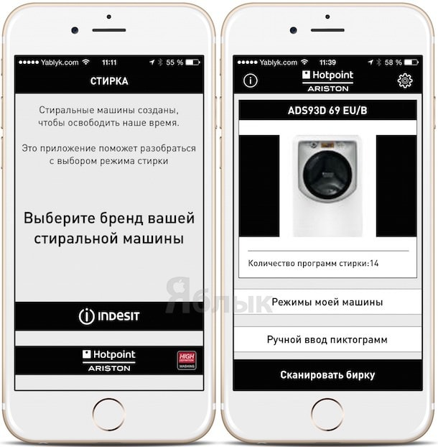

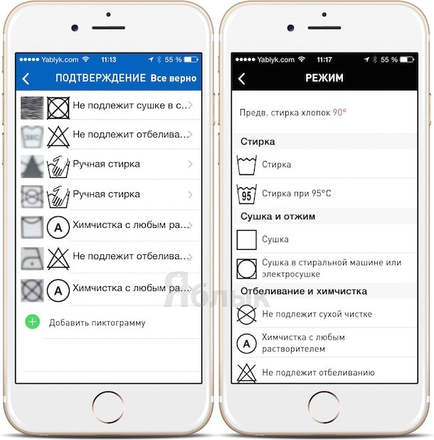
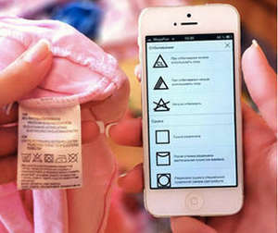

Задание №3 «Поставь знак».
По предложенной бирке изделия определить возможность чистки данного изделия конкретным чистящим средством. На основании бирки поставить запятую в предложении «СТИРАТЬ нельзя ЧИСТИТЬ».
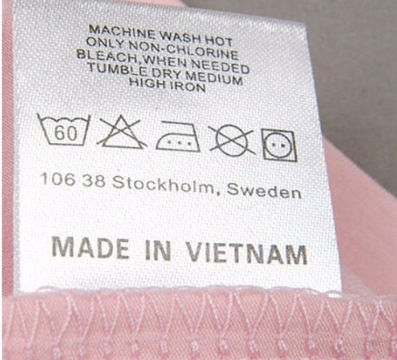
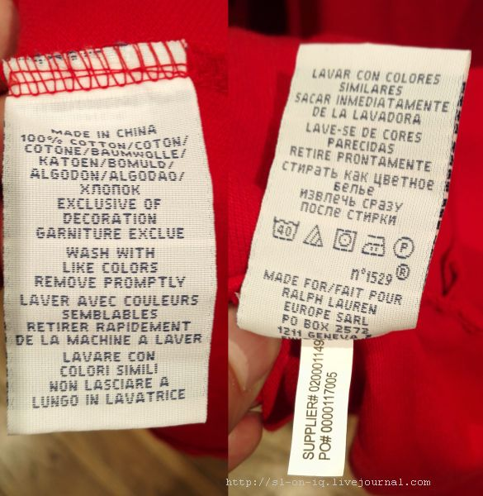

Изделие № 2
Изделие № 1

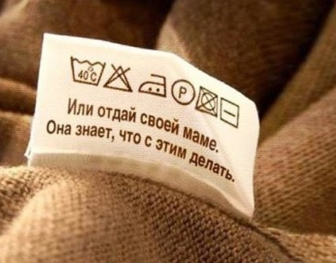

Изделие № 3

Карточка ответа команды «……………………….»
Задание № 1
Задание № 2 | Образец № 1
Задание № 2 | Образец № 2
Задание № 3 | Образец № 1
Задание № 3 | Образец № 2
Задание № 3 | Образец № 3

Сиреневая комната № 4 «Хозяйственная»:
4
Задание №1 «Знаем - поможем».
Наташе подарили на день рождения красивый джемпер. Она с радостью надела его в школу, но на переменке в столовой ее случайно облили чаем. Девочка очень расстроилась. После школы Наташа решила постирать изделие до прихода мамы с работы. Так как стиральной машиной она не умела пользоваться, то постирала руками и очень хорошо прополоскала. Отжав джемпер, девочка повесила его на батарею, чтобы быстрее высушить. Когда мама пришла с работы, Наташа ей все рассказала и объявила, что уже постирала изделие. Мама спросила дочь, соблюдала ли она правила по уходу за джемпером и показала ей бирку, которую вы видите выше. Они вместе сняли с батареи изделие, которое перекосилась и было очень мятым.
Что неправильно сделала Наташа, какое правило она нарушила?

Задание №2 «Найди ошибку».
Оля перешла в 7 класс, и мама объявила за обедом, что дочь стала совсем взрослой. Она сказала, что теперь они вместе будут выполнять домашние обязанности. Девочка очень обрадовалась, так как до этого ей разрешали только мыть посуду, да пылесосить. Когда мама уехала в командировку, Оля решила постирать свою одежду. Аккуратно запустила в стиральную машину свое платье, включила щадящий режим и стала ждать. Как только изделие постиралось, девочка достала платье и с ужасом обнаружила, что оно стало похоже на сжатую тряпочку.
Что неправильно сделала Оля, какое правило она нарушила?

Задание №3 «Что неправильно».
Что неправильно сделал герой видеоролика?
Приложение - видеоролик «Стирка» https://cloud.mail.ru/public/N6sD/VU1JQ391V

Задание №4 «Почему это случилось»
Определите по картинкам:
- Что случилось?
- Что необходимо было сделать, чтобы это не произошло?
Ситуация № 1

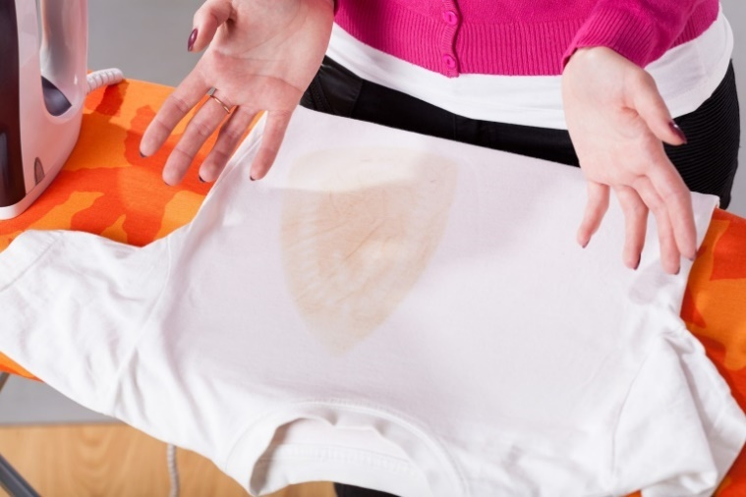

Ситуация № 2

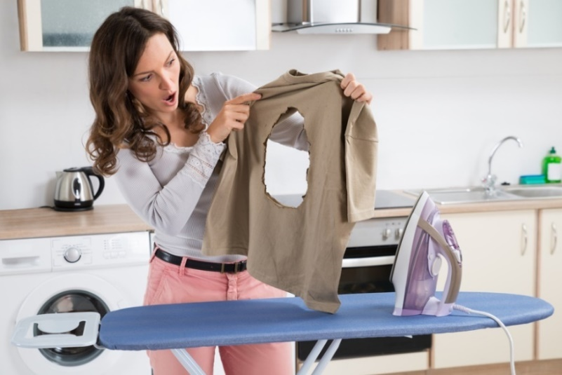

Карточка ответа команды «……………………….»
Задание № 1
Задание № 2
Задание № 3
Задание № 4

Голубая комната № 5 «Гардеробная»:
5
Задание №1 «Найди свое место».
Разложите изделия по правилам их хранения. Карточки «Хранение изделий»
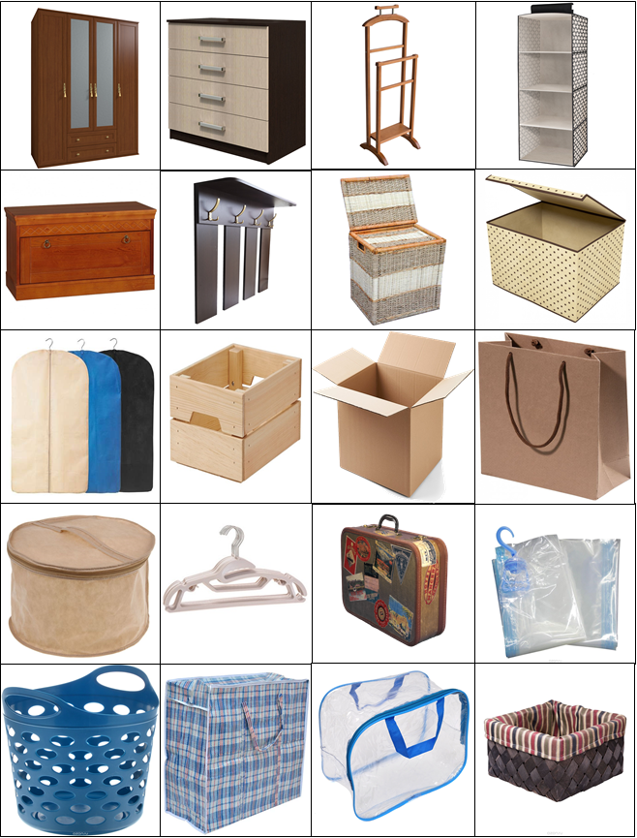

Карточки «Изделия»
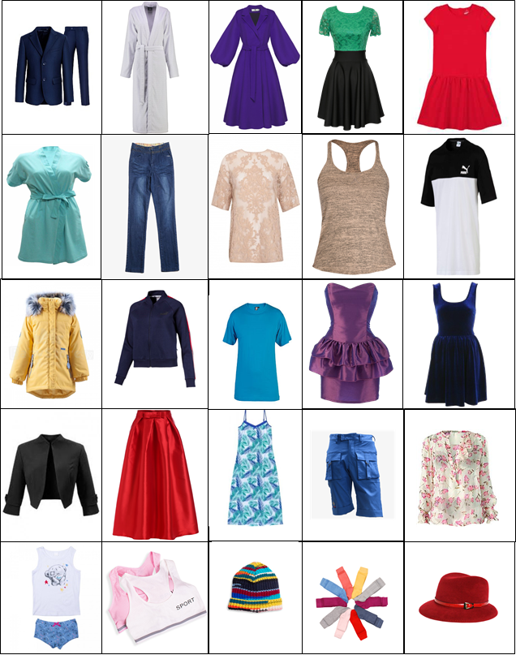

Задание №2 «Сложи правильно».
Сложите изделия по правилам.
(футболка, джинсы, носки, колготки)

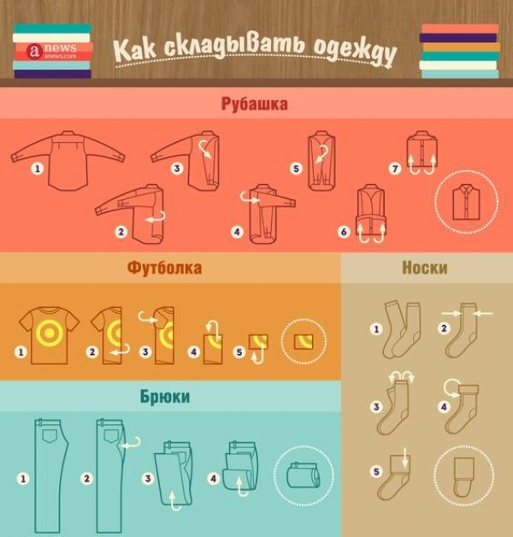

Карточка ответа команды «……………………….»
Задание № 1
Задание № 2

Оранжевая комната № 6 «Мастеровая»:
6
Задание №1 «Иголка в умелых руках».
Вы перелезали через забор и зацепились за гвоздь. Вот ваша дырка (на ткани). Выполните ремонт порванного изделия с помощью ручных стежков.
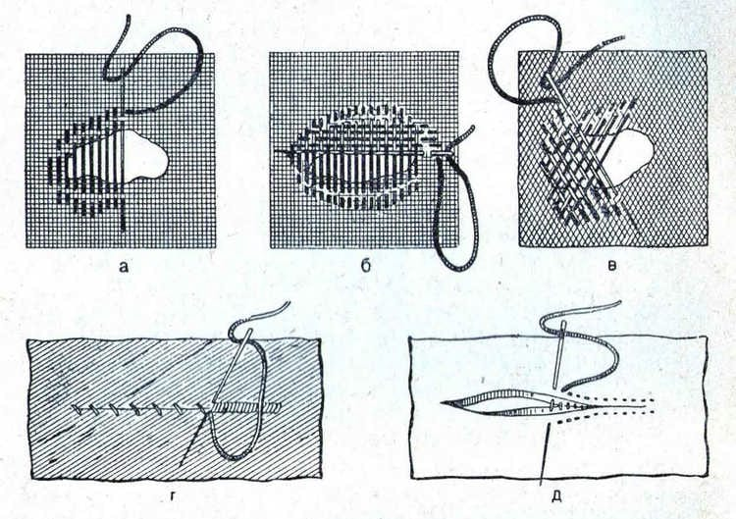

Задание №2 «Утюг-помощник».
Вы перелезали через забор и зацепились за гвоздь. Вот ваша дырка (на ткани). Выполните ремонт порванного изделия с помощью аппликации и клеевой паутинки.
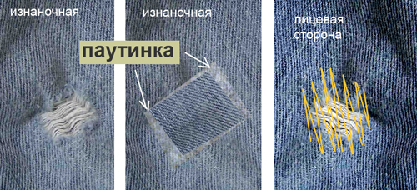



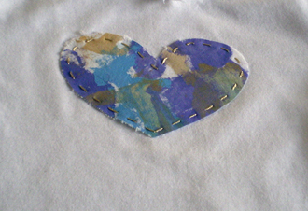


Задание №3 «Правильный порошок».
У хорошей хозяйки всегда есть стиральный порошок. Чтобы правильно использовать его при стирке, надо знать возможности различных стирально – моющих средств (СМС), учитывая вид ткани, её окраску и загрязнённость.
Подберите к предложенным изделиям вид СМС: для детского белья, для белого белья.
Инструктаж по охране труда:
1. коробки не нюхать;
2. обязательно вымыть руки после выполнения данного задания.

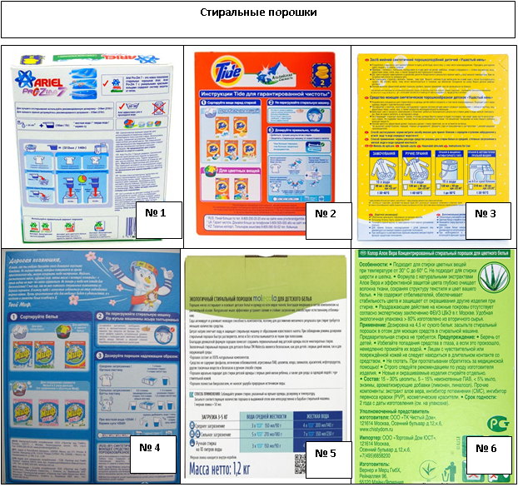

Карточка ответа команды «……………………….»
Задание № 1
Задание № 2
Задание № 2

Дополнительные задания для групп:
5
6
1
7
2
3
4
Задание №1 «Разгадать кроссворд»
По горизонтали:
- Процесс удаления загрязнений с использованием воды и моющих средств (стирка).
- Синтетическое моющее средство (порошок).
- Загадка:
В полотняной стране, по реке Простыне плывет пароход: то назад, то вперед,
А за ним такая гладь - ни морщинки не видать (утюг)
- Моющее средство со сбалансированным составом жирных кислот и веществ, обладающих щелочными свойствами (мыло).
По вертикали:
- Средство для удаления пятен (пятновыводитель).
- Тканевая этикетка, на которой указывают, как ухаживать за вещью (ярлык).
- Первое вещество, явившееся своеобразным заменителем стирального порошка (зола).

Задание №2 «Ответь на вопросы»

- Назовите основные виды загрязнений одежды?
- Какие средства и инструменты используют для ухода за одеждой?
- Какие существуют виды чистки одежды от общих загрязнений?
- На какие виды делятся моющие средства по уходу за одеждой?
- Что необходимо обязательно делать перед стиркой одежды?
- В каком порядке следует вешать несколько вещей на одни плечики?
- Как снять с изделия прилипшую жевательную резинку?

Пазлы для команд
1 сторона
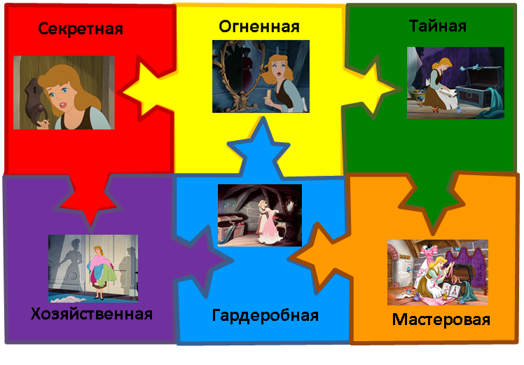

2 сторона
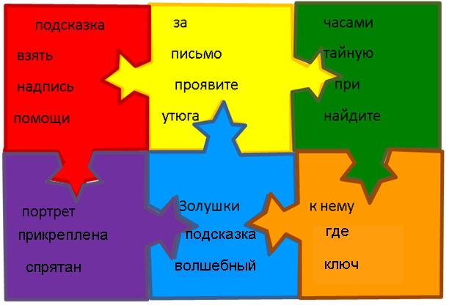

Конверт для письма
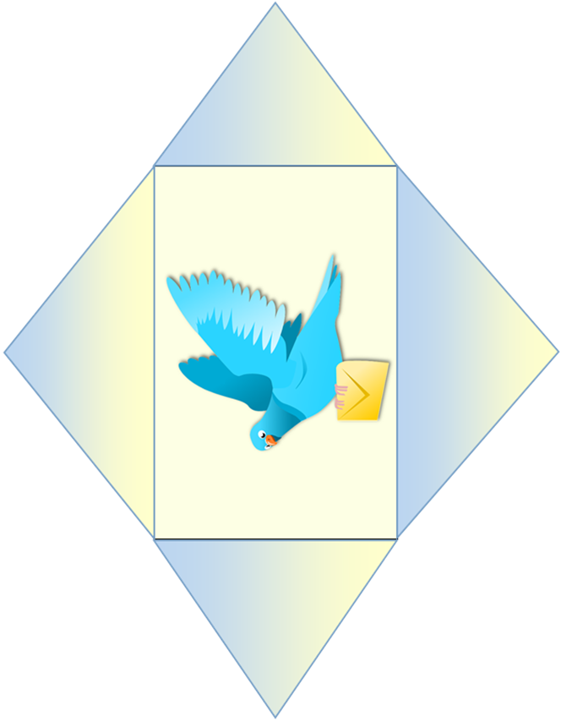

Письмо Золушки


Дорогие ребята!

С добрым голубем посылаю вам это письмо. Злая мачеха закрыла меня в тайной комнате, чтобы я не смогла встретиться с принцем. Мне очень нужны помощники, которые смогут пройти все испытания и освободить меня. Мачеха приготовила для вас очень трудные задания, но я верю в ваши знания, настойчивость и дружбу! К письму прилагаю правила, которые требовала неукоснительно соблюдать злая мачеха Тремейн. При каждом правильном выполнении задания, мачеха будет терять свою силу. Прошу вас не отступайте от намеченной цели, и смело идите только вперед!
Ваша Золушка



Правила Тремейн:
1.Команды выбирают путь самостоятельно, в любом порядке, но не могут одновременно проходить один и тот же этап;
2.Задания должны выполнять все члены команды по очереди (капитан команды может помочь участнику только один раз);
3.При невыполнении задания, чтобы двигаться дальше, команда должна отдать одного игрока или выполнить дополнительное задание;
4.Команда может один раз воспользоваться подсказкой, при использовании подсказки во второй раз, команда теряет одного игрока;
5.Команда должна неукоснительно соблюдать правила прохождения каждого этапа

Зашифрованная подсказка
(Найди портрет Золушки)

Криптография
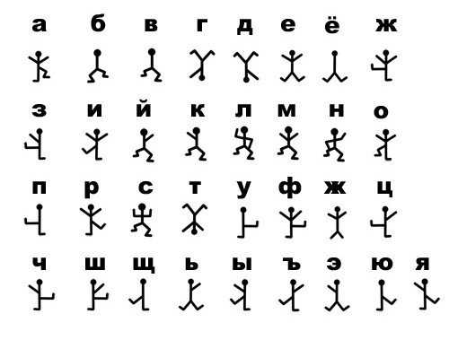

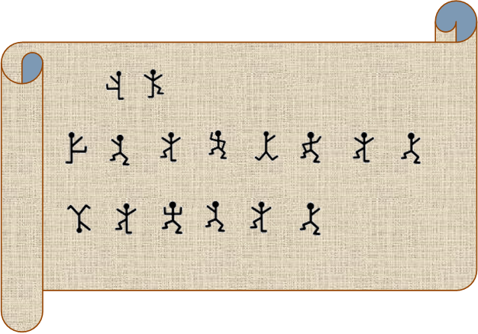
Расшифровать и найти подсказку

Расшифровать и найти подсказку
«Найди волшебный ключ»

А | Б | В | Г | Д | Е | Ё | Ж | З | И | Й
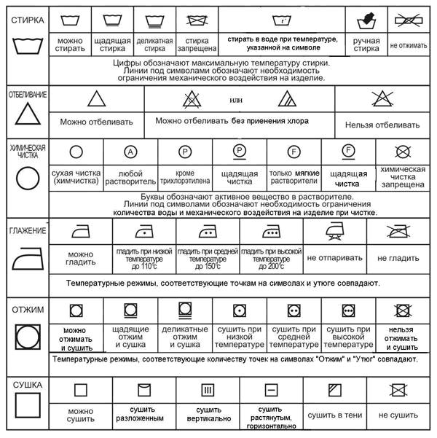
К | Л | М | Н | О | П | Р | С | Т | У | Ф
Х | Ц | Ч | Ш | Щ | Ъ | Ы | Ь | Э | Ю | Я

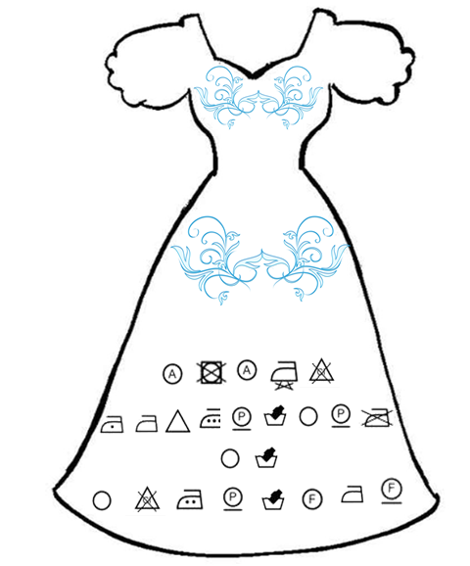

Портреты Золушки
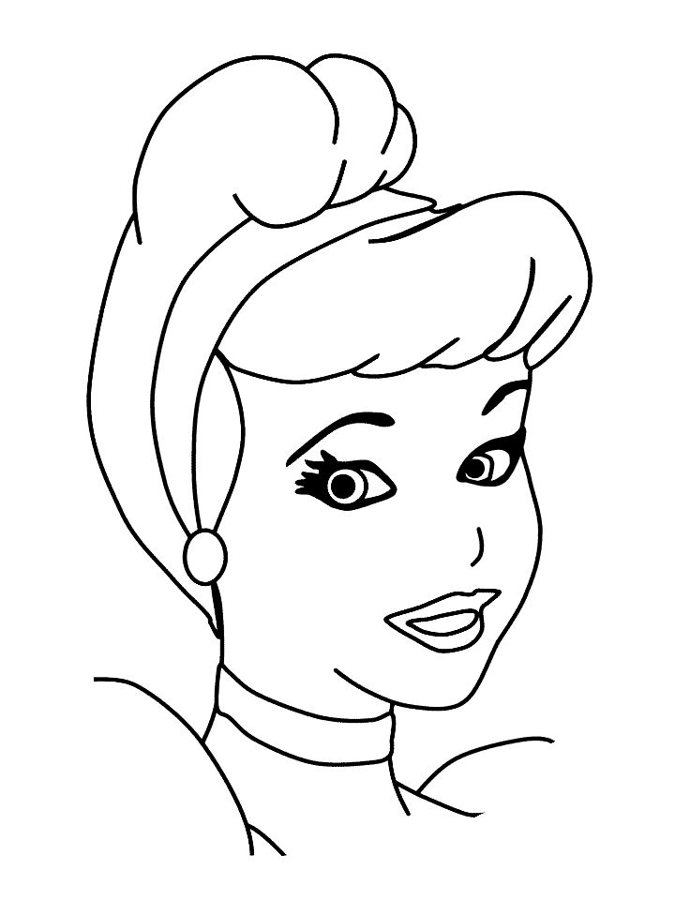

Обвести по контуру молоком







Медали для победителей и призеров








